

Отчет по практической работе №19
Дисциплина: Внедрение и поддержка

Выполнили:
студенты группы 2ИСП9-51
- Новиков Д. А.
- Паевский М.Д

Москва, 2025

Тема: Восстановление работы системы через безопасный режим
Задание:
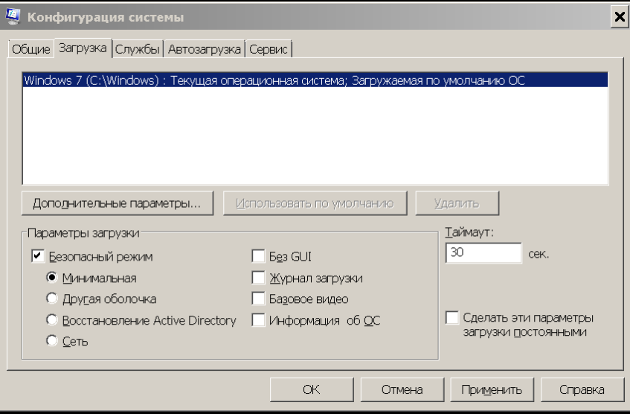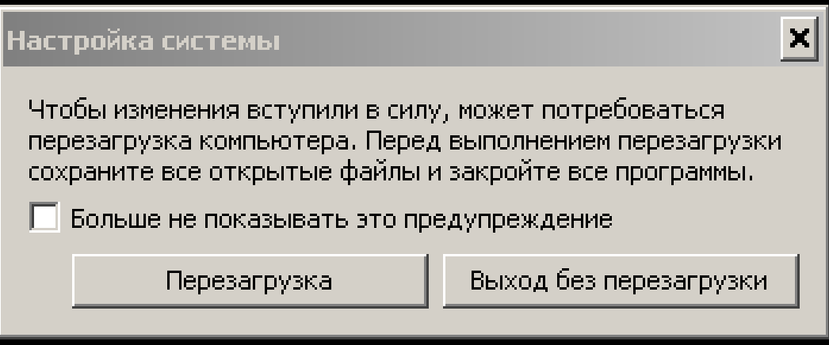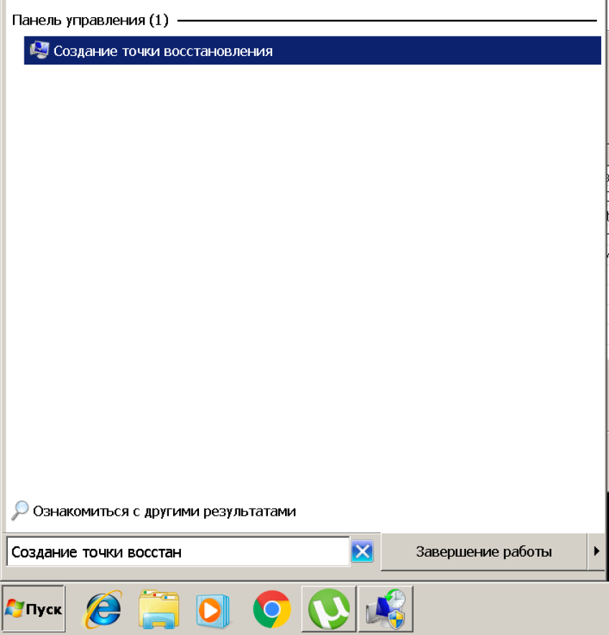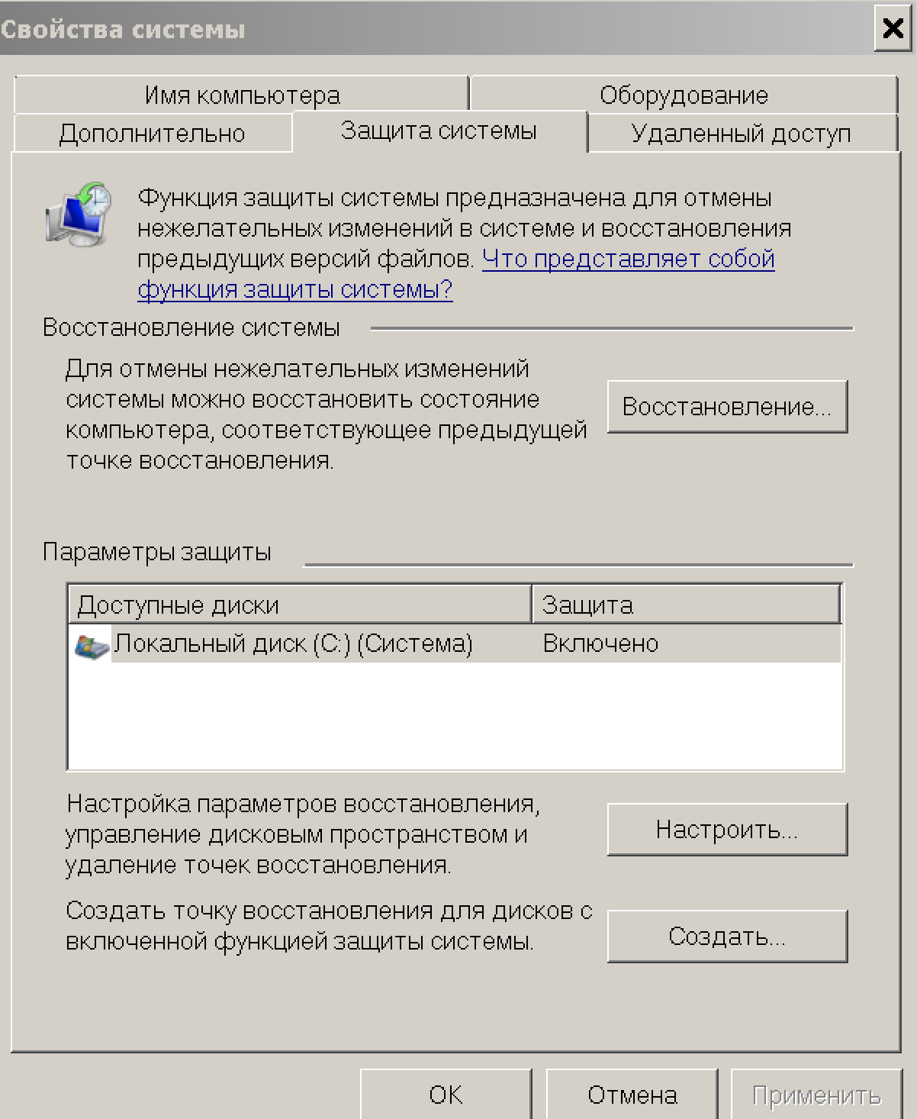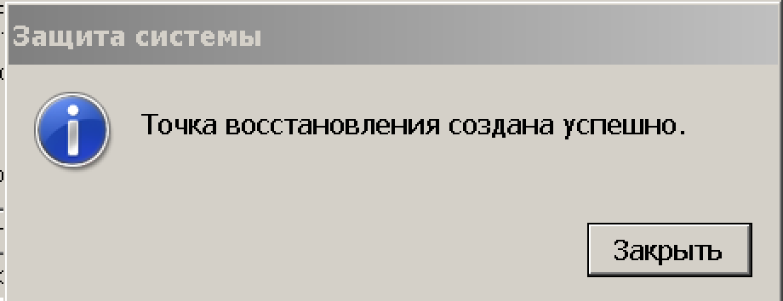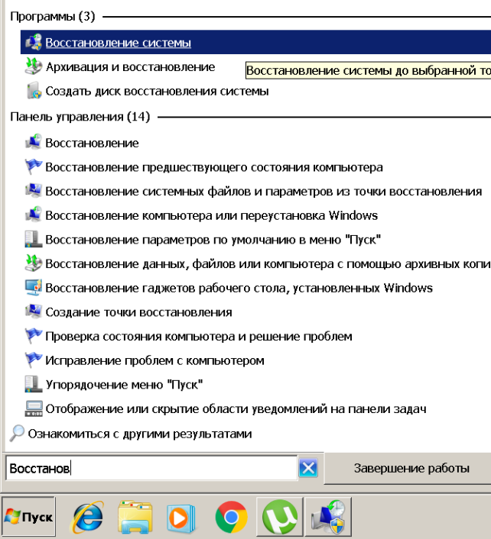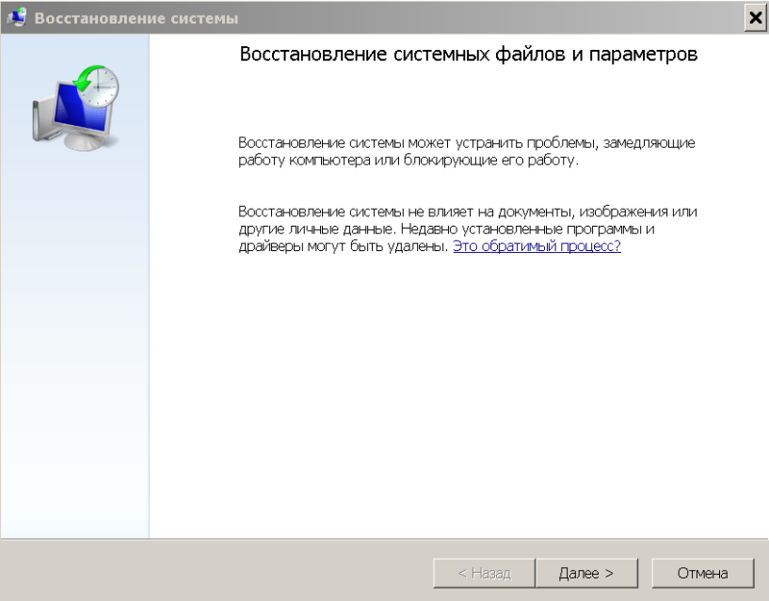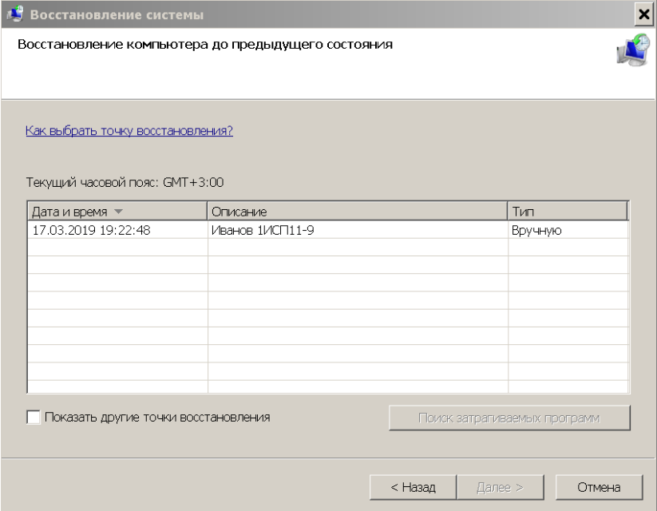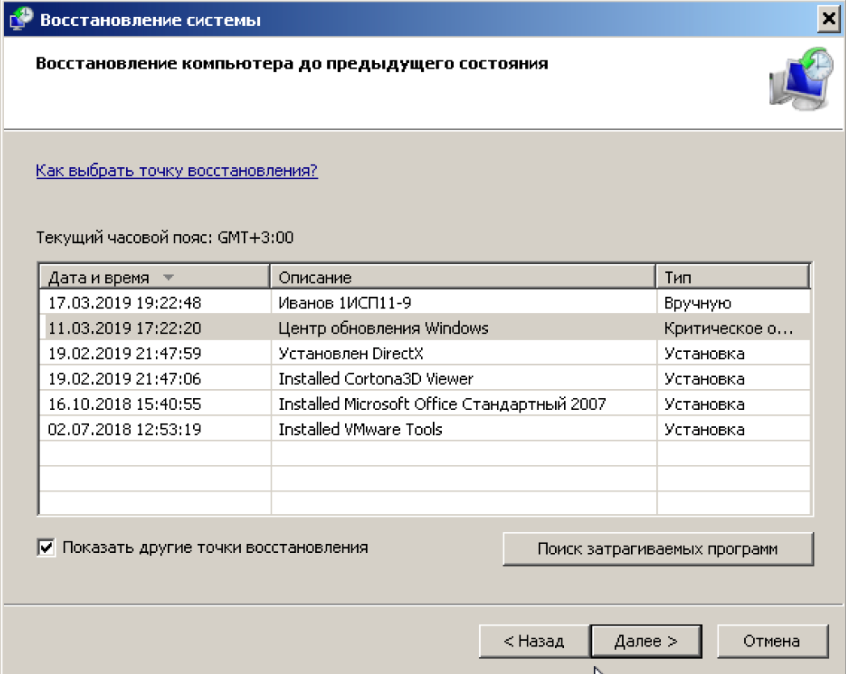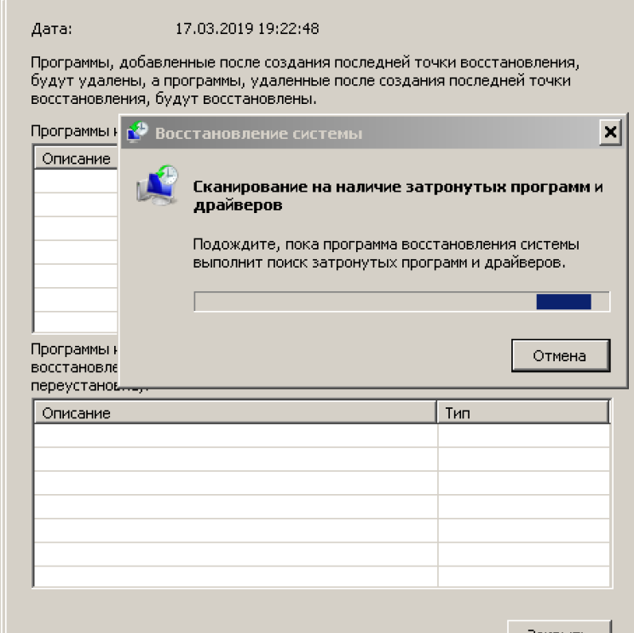

Выполнили:
студенты группы 2ИСП9-51
1. Новиков Д. А.

Москва, 2025
Тема: фыв
Задание:
Ыв

Вывод: ффыв

